|  |  |
| --- | --- |
| Gerb-BMSTU_01 | **Министерство науки и высшего образования Российской Федерации**  **Федеральное государственное бюджетное образовательное учреждение**  **высшего образования**  **«Московский государственный технический университет**  **имени Н. Э. Баумана**  **(национальный исследовательский университет)»**  **(МГТУ им. Н. Э. Баумана)** |

ФАКУЛЬТЕТ «СПЕЦИАЛЬНОЕ МАШИНОСТРОЕНИЕ»

КАФЕДРА «РАКЕТНЫЕ И ИМПУЛЬСНЫЕ СИСТЕМЫ» (СМ-6)

**Лабораторная работа**

ПО ДИСЦИПЛИНЕ:

|  |
| --- |
| «Проектирование энергетических установок РО» |
|  |

НА ТЕМУ:

|  |
| --- |
| Одномерные течения в камере РДТТ |
|  |

|  |  |  |  |  |  |
| --- | --- | --- | --- | --- | --- |
| Выполнил: студент группы | СМ6-92 |  |  |  | Широкопетлев Н.К. |
|  |  | (подпись, дата) |  | (И.О. Фамилия) |

|  |  |  |  |  |  |
| --- | --- | --- | --- | --- | --- |
| Преподаватель |  |  |  |  | Федоров. А.А |
|  |  |  | (подпись, дата) |  | (И.О. Фамилия) |

Москва, 2022 г.

1. Оглавление

[Введение 3](#_Toc118571459)

[Основная часть 3](#_Toc118571460)

[1. Теоретическая часть 3](#_Toc118571461)

[2. Практическая часть 8](#_Toc118571462)

[Заключение 19](#_Toc118571463)

[Список литературы 20](#_Toc118571464)

# Введение

В ряде РДТТ для увеличения площади горения применяют заряды с каналами различного поперечного сечения. Для улучшения массовых характеристик двигателя при проектировании такого заряда стремятся к повышению коэффициента заполнения поперечного сечения , что позволит разместить ту же массу заряда на меньшей длине, а, следовательно, уменьшить массу конструкции двигателя в целом. Повышение коэффициента заполнения приводит к уменьшению проходного сечения канала и росту скорости в нем.

Следствием этого является рост перепада давлений по длине заряда, появление эррозионных эффектов и рост давления на начальной стадии горения. При рассмотрении задачи ОЗВБ в нульмерной постановке параметры в камере рассматривались осредненными по объему и зависящими только от времени. Для канального заряда из-за разгона потока давление по длине уменьшается. В результате давление у переднего днища будет выше, чем у заднего. Давление у соплового днища определяет расходные характеристики двигателя при заданной площади критического сечения и является основным проектным параметром. Таким образом, для проведения расчетов на прочность переднего днища необходимо брать более высокое давление и, следовательно, его масса возрастает [1].

## 1. Теоретическая часть

Для проведения расчетов основных параметров потока по длине заряда задаётся математическая модель. При построении математической модели одномерного течения в камере РДТТ используются следующие допущения:

* рассматривается квазистационарный процесс (частные производные по времени малы по сравнению с частными производными по координате);
* во внутреннем объеме ДУ температура газов сохраняется постоянной, равной температуре горения топлива;
* рассматривается заряд с каналом постоянного сечения.

Используемая расчетная схема представлена на рисунке 1. В качестве характерных выделены четыре сечения:

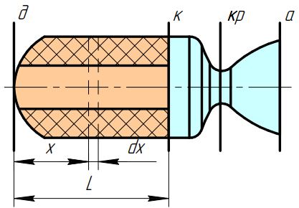

**Рисунок 1.** Расчетная схема

* 1. **Построение математической модели, участок «д-к»**

Данный участок ограничен торцами заряда. Уравнение количества движения для канала постоянного сечения имеет вид

(1)

В начальном сечении у переднего днища скорость потока равна 0, следовательно, количество движения равно:

(2)

где – давление у переднего днища, – площадь поперечного сечения канала заряда.

Для любого выбранного сечения уравнение количества движения может быть записано с помощью ГД функции :

Сопоставив уравнение 1–3, получим, что статическое давление вдоль канала изменяется по закону:

Для вывода уравнения сплошности необходимо выделить элементарный участок горения протяженностью . Изменение расхода через поперечное сечение канала на участке равно газоприходу на этом участке:

где:

* ;
* - поправка на зависимость скорости горения от скорости омывающих заряд ПС;
* .

Общее выражение для расхода газов с учетом уравнения (5) через произвольное сечение

Продифферецировав уравнение (7) и подставив его в (6), получим

Проинтегрируем это выражение, предварительно переместив все слагаемые, зависящие от , в левую часть уравнения. При интегрировании разделим всю длину заряда на два участка: с эрозионным и без эрозионного горения. Обозначим – координату, в которой скорость потока превышает пороговое значение и начинается эрозионное горение. Поправка на зависимость скорости горения от скорости омывающих заряд продуктов сгорания используется в форме Шапиро

Для участка безэрозионного горения выражение будет иметь вид

Для участка эрозионного горения интегрирование уравнения дает выражение

Для получения суммарного расхода сложим два уравнения и введем новое обозначение

Тогда

где – боковая площадь горения заряда.

Расход газа в конечном сечении заряда найдем по формуле

Так как полное давление потока в этом сечении равно:

При решении ряда задач целесообразно использовать скорость горения, осредненную по длине заряда. Обозначим через отношение этой средней скорости горения к скорости торцевого горения этого же топлива. Тогда газоприход по длине заряда, равный его расходу в сечении «к», можно представить как

Используя уравнение (12), получим

* 1. **Построение математической модели, участок «к-кр»**

На этом участке имеют место значительные гидравлические потери, связанные с диссипацией механической энергии потока газов, поступающих из полости заряда в предсопловой объем. Эти потери определяются на основе общих зависимостей гидравлики:

где  - коэффициент гидравлических потерь, определяемый экспериментально или на основе численного расчета.

Определив плотность газа из уравнения состояния через статическое давление в выходном сечении канала и выразив скорость через безразмерную скорость потока, получим

Уравнение сплошности для участка «к-кр» имеет вид:

где – суммарный расход газов через сопло, – приход газов с обращенного к соплу торца заряда. Подставив соответствующие выражения, получим:

где – давление у торцевой поверхности.

Принимаем , т.к. газоприход с торцевой поверхности составляет малую долю общего прихода.

Обозначим Тогда расход газов через сопла можно выразить как:

где  - коэффициент восстановления полного давления в ПСО

Давление в камере

Полученная зависимость представляет собой модификацию формулы для давления в случае нульмерной постановки, но учитывающую в интегральной форме изменение скорости горения и давления по тракту двигателя.

# Практическая часть

Расчет проводится для заряда типа «звезда».

Достоинства заряда с каналом звездообразного сечения:

* развитая поверхность горения;
* высокий коэффициент заполнения поперечного сечения по сравнению с зарядом с цилиндрическим каналом при одинаковой толщине свода;

Основными геометрическими параметрами данного типа заряда являются:

* количество лучей «звезды» n;
* полуугол выступа ;
* радиус скругления луча «звезды» .

Отсюда имеем следующее:

* количество лучей «звезды»: n = 8;
* полуугол выступа: .
* радиус скругления луча «звезды»:  = 0,006 м.

Полуугол выступа  был определен из условия постоянства площади поверхности горения при заданном числе лучей *n*, методом половинного деления на отрезке от 0 до .

Параметры заряда представлены в таблице 1 (рис. 2).

Таблица 1. Геометрические параметры заряда

|  |  |
| --- | --- |
| Диаметр заряда |  |
| Внутренний диаметр заряда |  |
| Длина заряда |  |
| Длина пропила |  |
| Ширина щели |  |
| Толщина горящего свода |  |

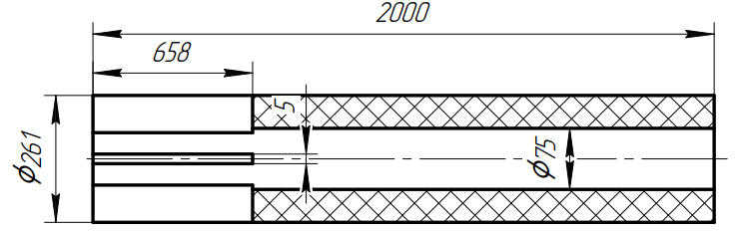

**Рис. 2.** Канально-щелевой заряд. Эскиз

В общем случае канально-щелевой заряд горит в три стадии. На первой стадии горение происходит по поверхности щели, состоящей в сечении из двух отрезков длиной и дуги окружности каждая, по внутреннему каналу и заднему торцу. Для вывода формулы площади горения вводятся вспомогательные переменные [2, рис. 49]:

Первая стадия завершается, когда длина дуги окружности, по которой горят щели, становится равной 0, т.е:

где – толщина горящего свода в момент окончания первой стадии горения.

Тогда площадь горения на первой стадии может быть найдена по формуле

Вторая стадия завершается, когда полностью выгорают пропилы, т.е:

где – толщина горящего свода в момент окончания второй стадии горения.

Площадь горения на второй стадии определяется как

На третьей стадии заряд горит по внутреннему каналу и заднему торцу. Площадь горения определяется по формуле

Максимальная толщина горящего свода определяется по формуле

Зависимость площади горения от толщины горящего свода заряда с заданным геометрическими параметрами (рис. 2) представлена на рис. 3.

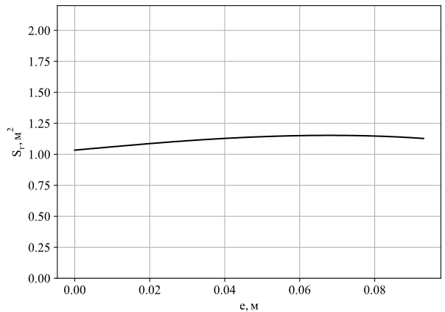

**Рис. 3.** График изменения площади горения канально-щелевого заряда

Как видно из рис. 3, для заряда с заданными геометрическими параметрами отсутствует третья стадия горения. Зависимость для периметра горения имеет вид:

Используемые параметры топлива представлены в таблице 2.

Таблица 2. Параметры топлива

|  |  |  |  |  |  |  |
| --- | --- | --- | --- | --- | --- | --- |
|  |  |  |  |  |  |  |
|  |  |  |  |  |  |  |

Коэффициент тепловых потерь принят Опорное давление в камере и принимается постоянным весь период работы двигателя. В первом приближении задается давление у переднего днища, большим опорного давления .

Расчеты проводятся в среде языка программирования Python. Формулы, по которым проводится расчет:

Функция правой части уравнения:

где – площадь боковой поверхности канала, – периметр горения, – текущее значение толщины сгоревшего свода, – текущая координата, отсчитываемая от переднего днища.

Приведенные выше формулы – это соответственно правые и левые части уравнения (12). Приравнивая их между собой, можно определить зависимость Листинг блока программного кода на языке Python имеет следующий вид:

def fi\_func(lam):

def der\_r\_func(lam):

return -((0.2378854625550660793\*lam) / (lam\*\*2 + 1)) - ((2\*lam\*(-0.11894273127753303965\*lam\*\*2 + 1)) / ((lam\*\*2 + 1)\*\*2))

return r\_func(lam) + lam\*der\_r\_func(lam)

def F\_func(lam):

if lam <= lam\_pr:

def integrand(lamb):

return fi\_func(lamb) / (r\_func(lamb)\*\*v)

F\_1, err = quad(integrand, 0, lam)

return F\_1

elif lam > lam\_pr:

def integrand\_1(lamb):

return fi\_func(lamb) / ((r\_func(lamb)\*\*v) \* (1 + k\_pr \* (lamb - lam\_pr)))

def integrand\_2(lamb):

return fi\_func(lamb) / (r\_func(lamb)\*\*v)

F\_1, err1 = quad(integrand\_1, lam\_pr, lam)

F\_2, err1 = quad(integrand\_2, 0, lam\_pr)

return F\_1+F\_2

def F\_func\_1(e, x):

def S\_b(e, x):

return Per\_g(e)\*x

part\_1 = (rho\_t\*S\_b(e,x)\*u\_1\_N) / ((p\_d\_1\*\*(1-v)) \* F\_k\_func(e))

part\_2 = np.sqrt(((k+1) / (2\*k))\*chi\*R\_g\*T\_0)

return part\_1\*part\_2

def lambda\_kan(e, x):

def func\_for\_solve(lam):

return F\_func\_1(e,x) - F\_func(lam)

root = fsolve(func\_for\_solve, 0.01)

return root[0]

Интегрирование производится с помощью функции *quad* библиотеки SciPy, численное решение уравнения – с помощью функции

График распределения безразмерной скорости потока по длине заряда для конкретных моментов времени, характеризующихся толщиной сгоревшего свода ( от толщины свода ) представлен на рис. 4.

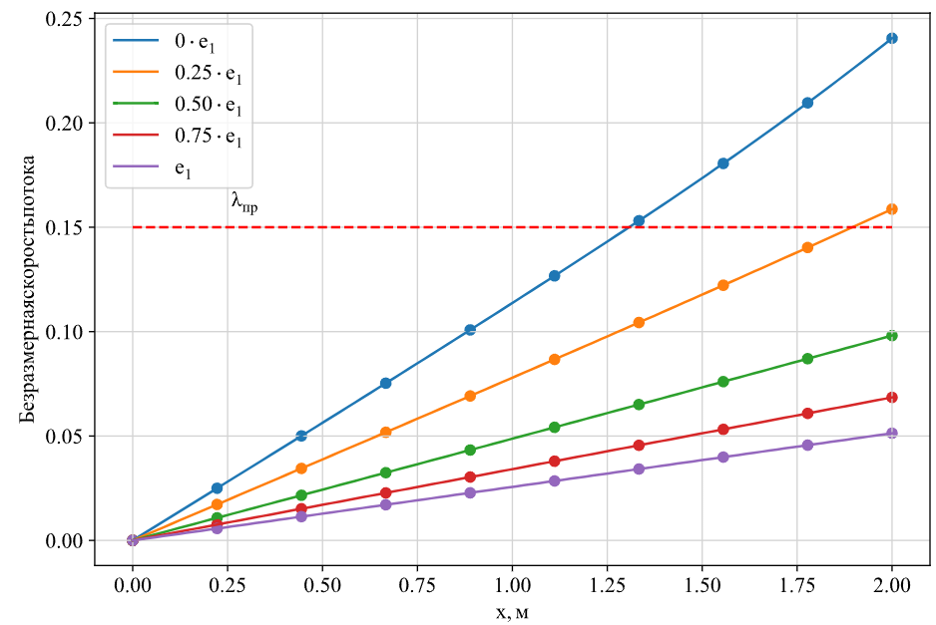

**Рис. 4.** Распределение безразмерной скорости потока по длине заряда

Как можно увидеть из рис. 4, безразмерная скорость потока увеличивается по длине заряда из-за подвода массы от поверхности горения заряда. В начальный момент времени при заданных параметрах заряда происходит превышение безразмерной скорости потока порогового значения , при котором начинается эрозионное горение. Это происходит на расстоянии . На участке заряда с координатой в начальный момент времени имеет место эрозионное горение. По мере увеличения площади проходного сечения заряда скорость падает и эрозионное горение пропадает. Так, в момент времени эрозионное горение практически пропадает.

Распределение статического давления по длине канала в первом приближении может быть получено по формуле

График распределения представлен на рис. 5.

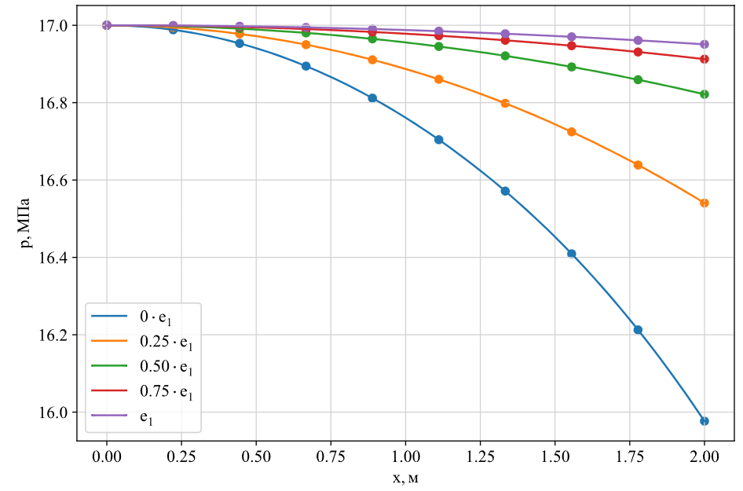

**Рис. 5**. Распределение давления по длине заряда (первое приближение)

По мере увеличения скорости потока давление падает, принимая в выходном сечении различные значения, которые зависят от толщины горящего свода в данный момент времени. В условиях данной задачи постоянное давление в КС принято . Несоответствие давления в выходном сечении канала заданному свидетельствует о неверном выбранном давлении у переднего днища . Кроме этого, значение меняется с течением времени. Поэтому вторым приближением будет подбор зависимости обеспечивающей заданное значение давления в выходном сечении канала

Имея распределение давления по длине канала (рис. 5), можно определить давление на переднем днище, сместив каждый из графиков по оси абсцисс по левой границе в требуемую точку , тогда зависимость давления может быть найдена по формуле

Данная формула подставляется в выражение для

Решение повторяется с получением зависимостей и . Повторение продолжается до тех пор, пока значение давления в выходном сечении не станет равным с заданной точностью (рис. 6).

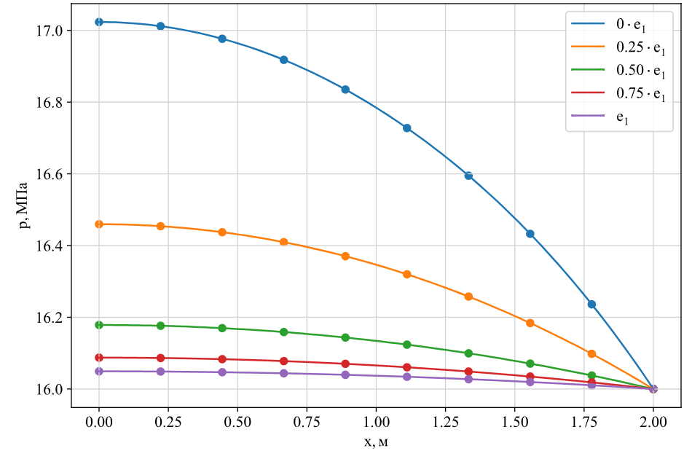

**Рис. 6.** Распределение давления по длине заряда (конечное приближение)

По полученным зависимостям может быть определено значение максимального давления, действующего на переднее днище, которое в дальнейшем должно использоваться для расчета его прочности

На рис. 7 представлен график зависимости , полученный при использовании уравнения состояния идеального газа

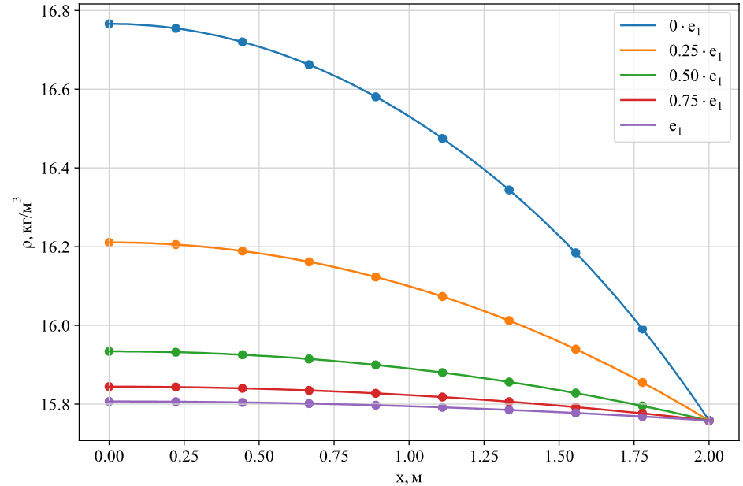

**Рис. 7.** Распределение плотности по длине заряда

Изменение давления по длине канала приводит к изменению расчетного газоприхода и, следовательно, изменению давления перед соплом. Для учета этого факта записывается функция:

где – газодинамическая функция

Коэффициент восстановления полного давления в предсопловом объеме находится по формуле:

где – коэффициент гидравлических потерь в предсопловом объеме, который определяется экспериментально или на основе численного расчета. Для данной задачи принято

В расчетах коэффициент расхода сопла принят . Давление в камере для случая одномерной модели рассчитывается по формуле

График зависимости давления от толщины горящего свода приведен на рис. 8. Как видно из рисунка, даже при заданной постоянной площади горения в случае расчета по одномерной методике наблюдается отклонение от номинального давления по мере выгорания заряда. На начальном участке наблюдается спад давления, обусловленный снижением эррозионных эффектов по мере выгорания заряда. Протяженность этого участка зависит от конфигурации заряда и при отсутствии эрозионного горения будет равна 0. Для построения графика рис. 8 площадь критического сечения подбиралась таким образом, чтобы обеспечить среднее давление в камере, равным номинальному на всем протяжении работы .

Подобранная площадь критического сечения, для которой построен график зависимости на рис. 8, составляет

Для справки на рис. 9 приведены значения коэффициента восстановления полного давления и коэффициента по времени работы. Как видно из графика, с течением времени за счет снижения скорости в выходном сечении сопла коэффициент растет и приближается к 1. Коэффициент показывает влияние эррозионных эффектов в начале работы двигателя и затем приближается к 1.

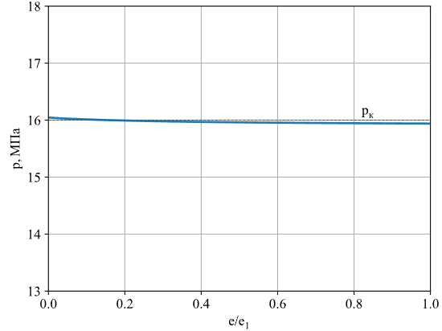

**Рис. 8.** Изменение давления в камере от толщины горящего свода

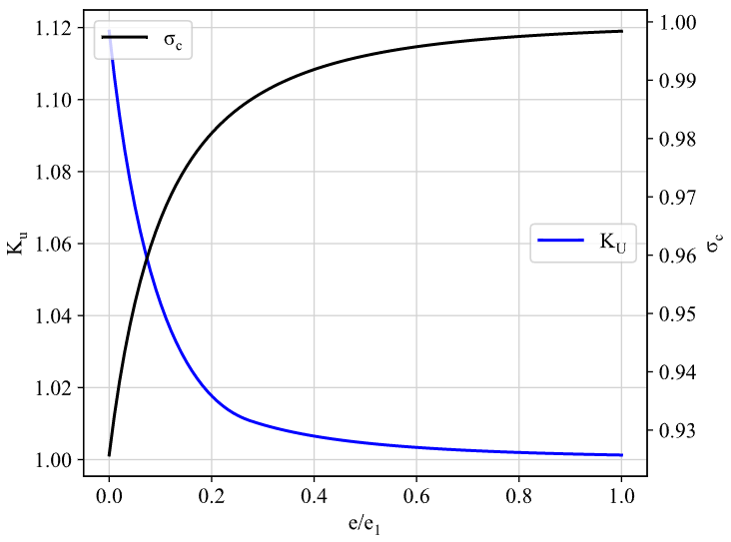

**Рис. 9.** Изменение коэффициентов и

# Заключение

В результате выполнения лабораторной работы было выполнено:

● проведен расчет одномерного течения продуктов сгорания в камере РДТТ по математическое модели, представленной в теоретической части;

● получено распределение безразмерной скорости потока по длине заряда для конкретных моментов времени, характеризующихся толщиной сгоревшего свода ( от толщины свода ) (рис. 4);

● было установлено, что безразмерная скорость потока увеличивается по длине заряда из-за подвода массы от поверхности горения заряда (рис. 4). Превышение безразмерной скорости потока порогового значения , при котором начинается эрозионное горение наблюдается в начальный момент времени. С течением времени, по мере увеличения площади проходного сечения, значение падает. Эрозионное горение для данного заряда в начальный момент времени имеет место на участке ();

● получено распределение статического давления по длине заряда (рис. 6);

● получено распределение плотности потока по длине заряда (рис. 7);

● по формуле 22 был получен график зависимости изменения давления в камере от толщины горящего свода (рис. 8). Для построения графика на рис. 8 площадь критического сечения подбиралась таким образом, чтобы обеспечить среднее давление в камере, равным номинальному на всем протяжении работы . Площадь критического сечения

● получен график зависимости коэффициента восстановления полного давления и коэффициента от толщины горящего свода (рис. 9). С течением времени, за счет снижения скорости в выходном сечении сопла увеличивается и приближается к 1. Коэффициент показывает влияние эррозионных эффектов в начале работы двигателя и затем приближается к 1.

# Список литературы

1. Лекция 16 «Одномерные течения в камере РДТТ». Федоров А.А., каф. СМ6, МГТУ им. Н.Э. Баумана.

2. Лекция 6 «Заряды твердого топлива». Федоров А.А., каф. СМ6, МГТУ им. Н.Э. Баумана.